TCVN 6932:2001
ISO 502:1982
THAN - XÁC ĐỊNH KHẢ NĂNG THIÊU KẾT - THỬ CỐC GRAY-KING
Coal - Determination of caking power - Gray-King Coke test

Lời nói đầu
TCVN 6932:2001 hoàn toàn tương đương với ISO 502:1982.
TCVN 6932:2001 do Ban kỹ thuật tiêu chuẩn TCVN/TC27 “Nhiên liệu khoáng rắn” biên soạn, Tổng cục Tiêu chuẩn Đo lường Chất lượng đề nghị, Bộ Khoa học, Công nghệ và Môi trường (nay là Bộ Khoa học và Công nghệ) ban hành.
Tiêu chuẩn này được chuyển đổi năm 2008 từ Tiêu chuẩn Việt Nam cùng số hiệu thành Tiêu chuẩn Quốc gia theo quy định tại khoản 1 Điều 69 của Luật Tiêu chuẩn và Quy chuẩn kỹ thuật và điểm a khoản 1 Điều 6 Nghị định số 127/2007/NĐ-CP ngày 1/8/2007 của Chính phủ quy định chi tiết thi hành một số điều của Luật Tiêu chuẩn và Quy chuẩn kỹ thuật.

Lời giới thiệu
Mục đích của phép thử cốc Gray-king là để có thông số đánh giá khả năng thiêu kết của một loại than hoặc một hỗn hợp than bằng cách cacbon hóa trong điều kiện chuẩn. Đây là một trong những thông số phân loại than đá.
Mặc dù cả phép thử Roga và phép thử cốc Grây-king đều đánh giá đặc tính thiêu kết của than, nhưng hai phương pháp này không xác định cùng một thông số, nên chúng không được coi là các phương pháp thay thế cho nhau.

THAN - XÁC ĐỊNH KHẢ NĂNG THIÊU KẾT - THỬ CỐC GRAY-KING
Coal - Determination of caking power - Gray-King Coke test
1. Phạm vi và lĩnh vực áp dụng
Tiêu chuẩn này quy định phương pháp đánh giá khả năng thiêu kết của than trong các điều kiện chuẩn.
2. Tiêu chuẩn trích dẫn
ISO 1014 Cốc - Xác định khối lượng riêng thực, khối lượng riêng biểu kiến và độ xốp.
3. Nguyên tắc
Mẫu được nung trong các điều kiện chuẩn đến nhiệt độ cuối là 600ºC. Bã cốc thu nhận được phân loại bằng cách đối chiếu với một nhóm bã chuẩn. Nếu bã cốc tạo thành bị phồng lên quá mức làm kín tiết diện ngang của ống nhánh, việc xác định sẽ được lặp lại với hỗn hợp than trộn thêm với số lượng phù hợp của cacbon điện cực hoặc vật liệu tương đương. Đối với than phồng nở cao, kiểu cốc Gray-King được xác định bằng số lượng tối thiểu của cacbon điện cực cần tạo thành bã cốc rất rắn có cùng thể tích như của hỗn hợp than ban đầu và cacbon điện cực tạo ra.
4. Thuốc thử
4.1. Cacbon điện cực chuẩn (xem 10.1)
Cacbon điện cực nhiệt độ cao:
- độ ẩm nhỏ hơn 1 %
- chất bốc nhỏ hơn 1,5 %
- độ tro nhỏ hơn 5 %
- khối lượng riêng rời ở 25ºC (xem phụ lục) 1,00 đến 1,05 g/cm³
- khối lượng riêng tương đối ở 25ºC (xem 10.2) 2,05 đến 2,09.
Phân tích cỡ hạt:
- còn lại trên rây 212 µm không
- lọt qua rây 212 µm, còn lại trên rây 125 µm nhỏ hơn 26 %
- lọt qua rây 125 µm, còn lại trên rây 63 µm 10 đến 40 %
- lọt qua rây 63 µm 50 đến 85 %
5. Thiết bị
5.1. Lò nung điện kiểu nằm ngang, đường kính trong 50 mm và dài 300 mm, với một đầu kín và một đầu đậy nắp bằng vật liệu cách nhiệt có khoan lỗ ở tâm có đường kính 25 mm. Hệ thống quạt của lò sẽ tạo cho khoảng giữa 200 mm có nhiệt độ không đổi trong vòng ± 5ºC ở cả hai giá trị 300ºC và 600ºC. Lò có thể được làm từ khuôn đồng nhôm nhiệt điện, có một hoặc một số lỗ khoan đường kính 25 mm. Lò được cách ly và định vị trong một vỏ bằng kim loại hoặc vật liệu phù hợp, được trang bị một cặp nhiệt điện phù hợp nằm ngay ở trên ống nhánh, với điểm nối của cặp pin ở chính giữa lò. Dụng cụ chỉ thị phải báo nhiệt độ của lò với sai số ± 5ºC/phút. Dụng cụ điều khiển cho phép tăng nhiệt độ chính xác với tốc độ 5ºC/phút. Lò nhiều ống thuận lợi cho phép các xác định đồng thời.Lò có thể cố định hoặc di chuyển trên ray. Lò phù hợp được nêu ở hình 2 và 3.
5.2. Ống nhánh (xem hình 4)
Ống thủy tinh chịu nhiệt hoặc ống silic trong suốt, đường kính trong 20 mm và dài 300 mm, một đầu kín, có một nhánh ống đường kính trong 8 mm và dài 50 mm gắn vào chỗ cách đầu hở khoảng 20 mm. ống nhẵn hình trụ hoặc hình côn nhẹ (19 mm đến 21 mm) sao cho đầu hở là lớn hơn.
5.3. Thanh đo, một đầu tròn phẳng để nạp mẫu than và một đầu hở để nhận biết mẫu than trong ống nhánh.
5.4. Bình chứa và ống thoát
Một bình thủy tinh kích thước phù hợp được gắn vào nhánh của ống nhánh. Bình cũng được lắp với ống dẫn thoát ra ngoài không khí hoặc dẫn tới một ống thủy tinh silic đường kính nhỏ. Khí từ bình chứa qua đó ra ngoài có thể đốt được. Bình chứa có thể là một ống chữ U và ngâm trong nước.
6. Chuẩn bị mẫu
Than dùng để xác định loại cốc Gray-King là mẫu đã nghiền lọt qua rây lỗ 200 µm. Nếu cần để hở và trải đều mẫu thành lớp mỏng với thời gian ít nhất đủ để hàm lượng ẩm đạt được cân bằng với môi trường phòng thí nghiệm.
Trước khi bắt đầu xác định, trộn đều mẫu trong thời gian ít nhất là 1 phút, nên trộn bằng máy. Mẫu được chuẩn bị trong cùng ngày tiến hành phép thử.
7. Cách tiến hành
7.1. Than thuộc loại cốc Gray-King trong khoảng từ A đến G₂ (xem 10.3)
Tăng nhiệt độ của lò nung cho tới khi ổn định ở 325ºC.
Cân 20 g đến 20,01 g than trong thìa lấy mẫu rồi chuyển mẫu vào ống nhánh (5.2), tiến hành sao cho than không thể đi vào nhánh ống. Sau đó dùng chổi lông mềm đẩy than rơi vào phía đáy của ống nhánh. Nâng ống nằm ngang, lồng vào thanh đo (5.3) sao cho từ đầu kín của ống cổ cong đến bề mặt đĩa là 150 mm, rồi trải than thành lớp dày đều bằng cách lắc và xoay tròn. Tháo thanh đo và lồng vào ống một lớp đệm amian hoặc nút amian có đục lỗ để giữ than lại. Để tránh xáo trộn vị trí của than, đầu hở của ống cổ cong phải đóng bằng nút cách nhiệt. Nối bình chứa (5.4) với nhánh ống rồi lắp ống nhánh vào lò nung (5.1) sao cho tâm của lớp than trùng khớp với tâm lò nung. Nếu lò nung đặt trên đường ray, kẹp chặt ống nhánh ở vị trí nằm ngang rồi đẩy lò nung vào đúng vị trí.
Tăng nhiệt lượng vào lò nung sao cho đạt nhiệt độ 325ºC trong 3 phút đến 7 phút rồi duy trì tốc độ tăng 5ºC/phút cho đến khi đạt tới 590ºC. Đến đây, điều chỉnh cấp nhiệt lượng vào lò để đạt đến 600ºC và duy trì nhiệt độ này trong vòng 15 phút.
Tháo ống nhánh (hoặc ngắt lò nung) và làm nguội nó. Tháo bình chứa, mở nút và thả bã cốc ra để kiểm tra.
Chú thích - Nếu than có độ tro lớn hơn 10 %, kết quả Gray-King có thể bị nhiễu.
7.2. Than thuộc loại cốc Gray-King lớn hơn G2 (xem 10.3)
Cân X g cacbon điện cực (4.1) trong chén cân, trong đó X luôn luôn là số nguyên, rồi thêm (20 - X) g mẫu than. Đậy nút lại và lắc trộn đều. Chuyển hỗn hợp vào ống nhánh rồi tiến hành đúng như quy định ở 7.1.
Nếu cần thiết lặp, lại xác định với số lượng cacbon điện cực khác nhau trong 20 g hỗn hợp, cho đến khi sử dụng cacbon điện cực với khối lượng ít nhất mà vẫn đạt được bã cốc loại G.
8. Biểu thị kết quả
Báo cáo loại cốc Gray-King của than bằng cách đối chiếu với hình 1 và bảng trong đó hình thức của các bã cốc chuẩn được mô tả và minh họa. Đối với than cho loại cốc có chỉ số lớn hơn G2, chỉ số phụ cho biết số gam cacbon điện cực tối thiểu thêm vào để tạo thành bã cốc chuẩn loại G.
9. Độ chụm của phương pháp
Loại cốc | Chênh lệch cho phép lớn nhất giữa các kết quả
Loại cốc | Cùng phòng thí nghiệm  (độ lặp lại) | Phòng thí nghiệm khác nhau  (độ tái lập)
Từ A đến G₁  Lớn hơn G₁ | Một chữ cái  Một đơn vị trong chỉ số phụ | Một chữ cái  Một đơn vị trong chỉ số phụ
9.1. Độ lặp lại
Các kết quả trong xác định mẫu đúp của cùng mẫu phân tích tiến hành ở thời gian khác nhau, do cùng người thực hiện, trên cùng dụng cụ, ở một phòng thí nghiệm, không được khác nhau lớn hơn trị số nêu trên.
9.2. Độ tái lập
Giá trị trung bình các kết quả mẫu đúp của các phần lấy từ cùng một mẫu sau giai đoạn cuối cùng của khâu chuẩn bị mẫu, tiến hành ở mỗi một trong hai phòng thí nghiệm, không được khác nhau lớn hơn trị số nêu trên.
10. Chú thích về cách tiến hành
10.1. Có thể sử dụng các vật liệu khác với cacbon điện cực chuẩn mặc dù đến nay chưa có khả năng xác định các thông số cho tất cả các vật liệu như vậy. Bất kỳ vật liệu nào qua thực nghiệm cho kết quả tương đương với cacbon điện cực chuẩn thì đều có thể dùng được. Để tiến hành các thực nghiệm này Vương Quốc Anh sẵn sàng cung cấp mẫu antraxit tương đương với cấp độ hạt sau:
Lưu lại trên rây thí nghiệm 212 µm không có
Lọt qua rây 212 µm, lưu lại trên rây 125 µm 5 đến 10 %
Lọt qua rây 125 µm, lưu lại trên rây 63 µm 20 đến 25 %
Lọt qua rây 63 µm 65 đến 75 %
10.2. Xác định khối lượng riêng thực sử dụng bình tỷ trọng (xem ISO 1014). Đảm bảo cacbon điện cực hoàn toàn được thấm ướt, sử dụng dung dịch 1 % chất thấm ướt và rút khí bình tỷ trọng chứa cacbon điện cực và dung dịch chất thấm ướt ở áp suất 8 kPa* trong bình hút ẩm chân không. Duy trì chân không trong 10 phút trước khi chuyển bình tỷ trọng vào bếp cách thủy được khống chế ở nhiệt độ 25ºC.
10.3. Mặc dù không có quan hệ chính xác giữa chỉ số phồng và loại cốc Gray-King, bảng sau đây chỉ ra tương quan dự kiến. Điều này có lợi cho việc chỉ ra sự cần thiết pha trộn với cacbon điện cực và số lượng yêu cầu.
Chỉ số phồng | Loại cốc Gray-King
0 đến | A đến B
1 đến 4 | C đến G₂
4 đến 6 | F đến G₄
6 đến 8 | G₃ đến G₉
8 đến 9 | G₇ trở lên
11. Báo cáo thử nghiệm
Báo cáo thử nghiệm bao gồm nội dung sau:
a) dấu hiện nhận biết của sản phẩm thử;
b) trích dẫn phương pháp được sử dụng;
c) các kết quả và phương pháp biểu thị được sử dụng;
d) các điểm bất thường ghi nhận trong quá trình xác định;
e) các thao tác không quy định trong tiêu chuẩn này hoặc được coi là tùy ý.
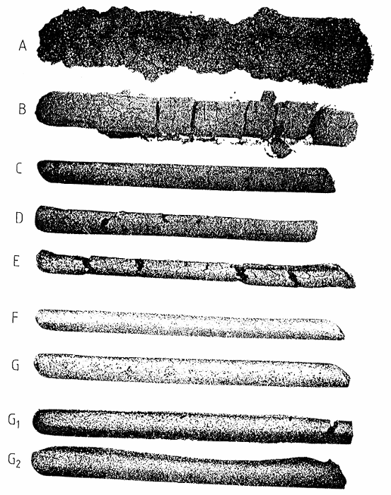
Hình 1 - Loại cốc Grây-kinh

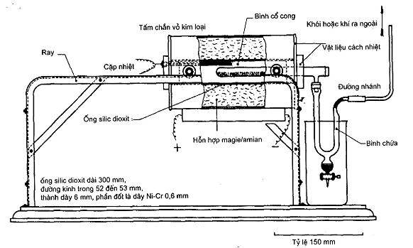
Hình 2 - Lò nung một ống

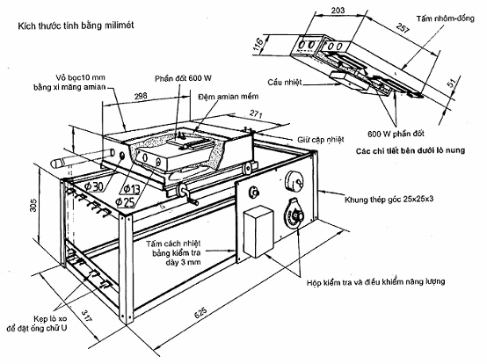
Hình 3 - Lò nung nhiều ống

Kích thước tính bằng milimét
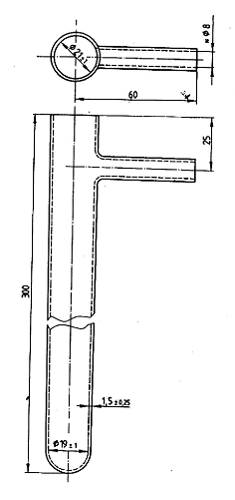 | Hình 4 - Ống nhánh

Kích thước tính bằng milimét
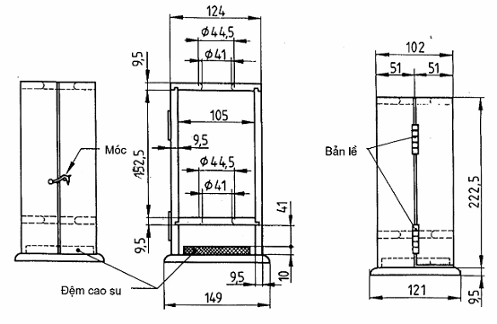
Hình 5 - Hộp

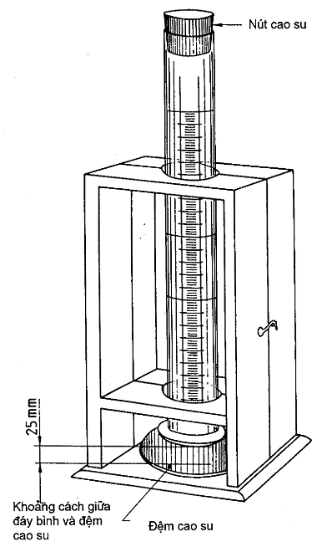
Hình 6 - Dụng cụ (đã lắp ráp)

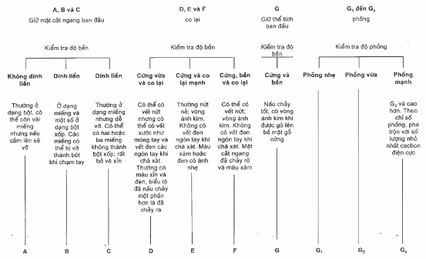
Bảng 2 - Phân loại cốc Gray-King

Phụ lục A
(Quy định)
Xác định khối lượng riêng rời của cacbon điện cực
A.1. Dụng cụ
A.1.1. Hộp buông rơi (xem hình 5), bắt vít với ghế hoặc bàn cứng. Đệm ở đáy hộp phải có độ cứng 71 đến 80 IRHD.
A.1.2. Ống đong bằng thủy tinh không có vòi và đậy bằng nút cao su. Khối lượng chung của ống đong và nút khoảng 250 g ± 5 g. ống đong có đáy phẳng và được chia vạch 2 ml trong khoảng 25 ml đến 250 ml. Sai số cho phép lớn nhất các vạch chia bất kỳ là 1,5 ml. Chiều dài của ống đong từ vạch 0 đến vạch 250 ml khoảng 220 mm và 240 mm.
Khoảng cách giữa đáy của ống đong và đệm cao su khi ống đong được nâng lên đến chiều cao cho phép phải là 25 mm ± 2 mm. Đạt được điều đó bằng cách nhồi đệm vào bên dưới của giá hộp buông rơi. Dụng cụ đã lắp ráp nêu ở hình 6.
A.1.3. Đồng hồ đo thời gian, chỉ thị bằng giây
Dụng cụ phù hợp là máy nhịp hoặc con lắc. Con lắc để chỉ thị giây có thể làm được từ sợi chỉ có chiều dài khoảng 1 m và một con lắc nhỏ. Đầu trên của sợi chỉ kẹp vào giá để bình cổ cong khoảng giữa hai vòng đệm kim loại. Chiều dài của con lắc phải được điều chỉnh bằng cách dùng đồng hồ để kiểm tra. thời gian để lắc 120 tiến - lùi là 240 giây (chuyển động tiến - lùi là 2 giây).
A.1.4. Cân bàn hoặc cân treo, dùng loại dễ cho vào đĩa có đường kính nhỏ nhất là 10 cm. Điều cần thiết là kim chỉ thị có độ lệch đáng kể khi tải trọng thay đổi là 0,25 g.
A.1.5. Giấy mẫu (250 mm x 250 mm) màu đen bóng.
A.1.6. Bao ngón tay bằng cao su trơn nhẵn.
A.2. Cách tiến hành
Cân 40 g cacbon điện cực vào một tờ giấy mẫu. Đeo găng tay, cầm giấy chứa cacbon điện cực và cuộn giấy thành máng. Để giấy nằm giữa ngón tay cái và các ngón tay khác trên lòng bàn tay và đút vào ống đong đặt nghiêng 45o khoảng 13 mm. Chuyển nhẹ nhàng cacbon điện cực vào ống trơn và không xoắn. Sự dính nghẽn than có thể được khắc phục bằng cách dùng tay gõ nhẹ vào đầu dưới của máng. Không được gõ hoặc lắc ống đong, hoặc ép xiết cacbon điện cực trên giấy khi đang đổ vào ống đong.
Lắp nút cao su vào ống đong nhưng không được lắc. Nhẹ nhàng đặt ống đong vào hộp buông rơi và bắt đầu bấm giờ. Bằng ngón tay cái và ngón tay trỏ của một tay, nhẹ nhàng nắm lấy phần trên của ống đong và trong 1 giây nâng ống đong đến hết khoảng hành trình của nó. Tránh mọi sự va chạm quá mức với điểm dừng phía trên sao cho không có sự chấn động nào truyền cho cacbon điện cực. Tại lúc bắt đầu của giây kế tiếp, nhanh chóng buông các ngón tay thả ống đong rơi xuống.
Tiếp tục quá trình nâng và hạ cho tới khi đếm được 150 lần hạ xuống, ống đong rơi xuống mỗi lần là 2 giây. Xoay ống đong khoảng 10º trong đó nâng ống đong trước mỗi lần hạ để cacbon điện cực có bề mặt ngang bằng khi đọc thể tích cuối cùng.
Ngay sau khi 150 lần hạ xuống được thực hiện xong, lấy ống đong khỏi hộp buông rơi, nâng ống đong ngang tầm mắt và ghi nhận thể tích chính xác đến 1 ml. Bỏ qua mọi lần hạ xuống kế tiếp sau khi ống đong để yên.
A.3. Biểu thị kết quả
Khối lượng riêng rời tính bằng gam trên mililit theo công thức:
$$\frac{\text{40}}{V}$$
trong đó:
V là thể tích cacbon điện cực chiếm chỗ sau 150 lần hạ xuống, tính bằng milimet.

* 8 kPa = 80 mbar

